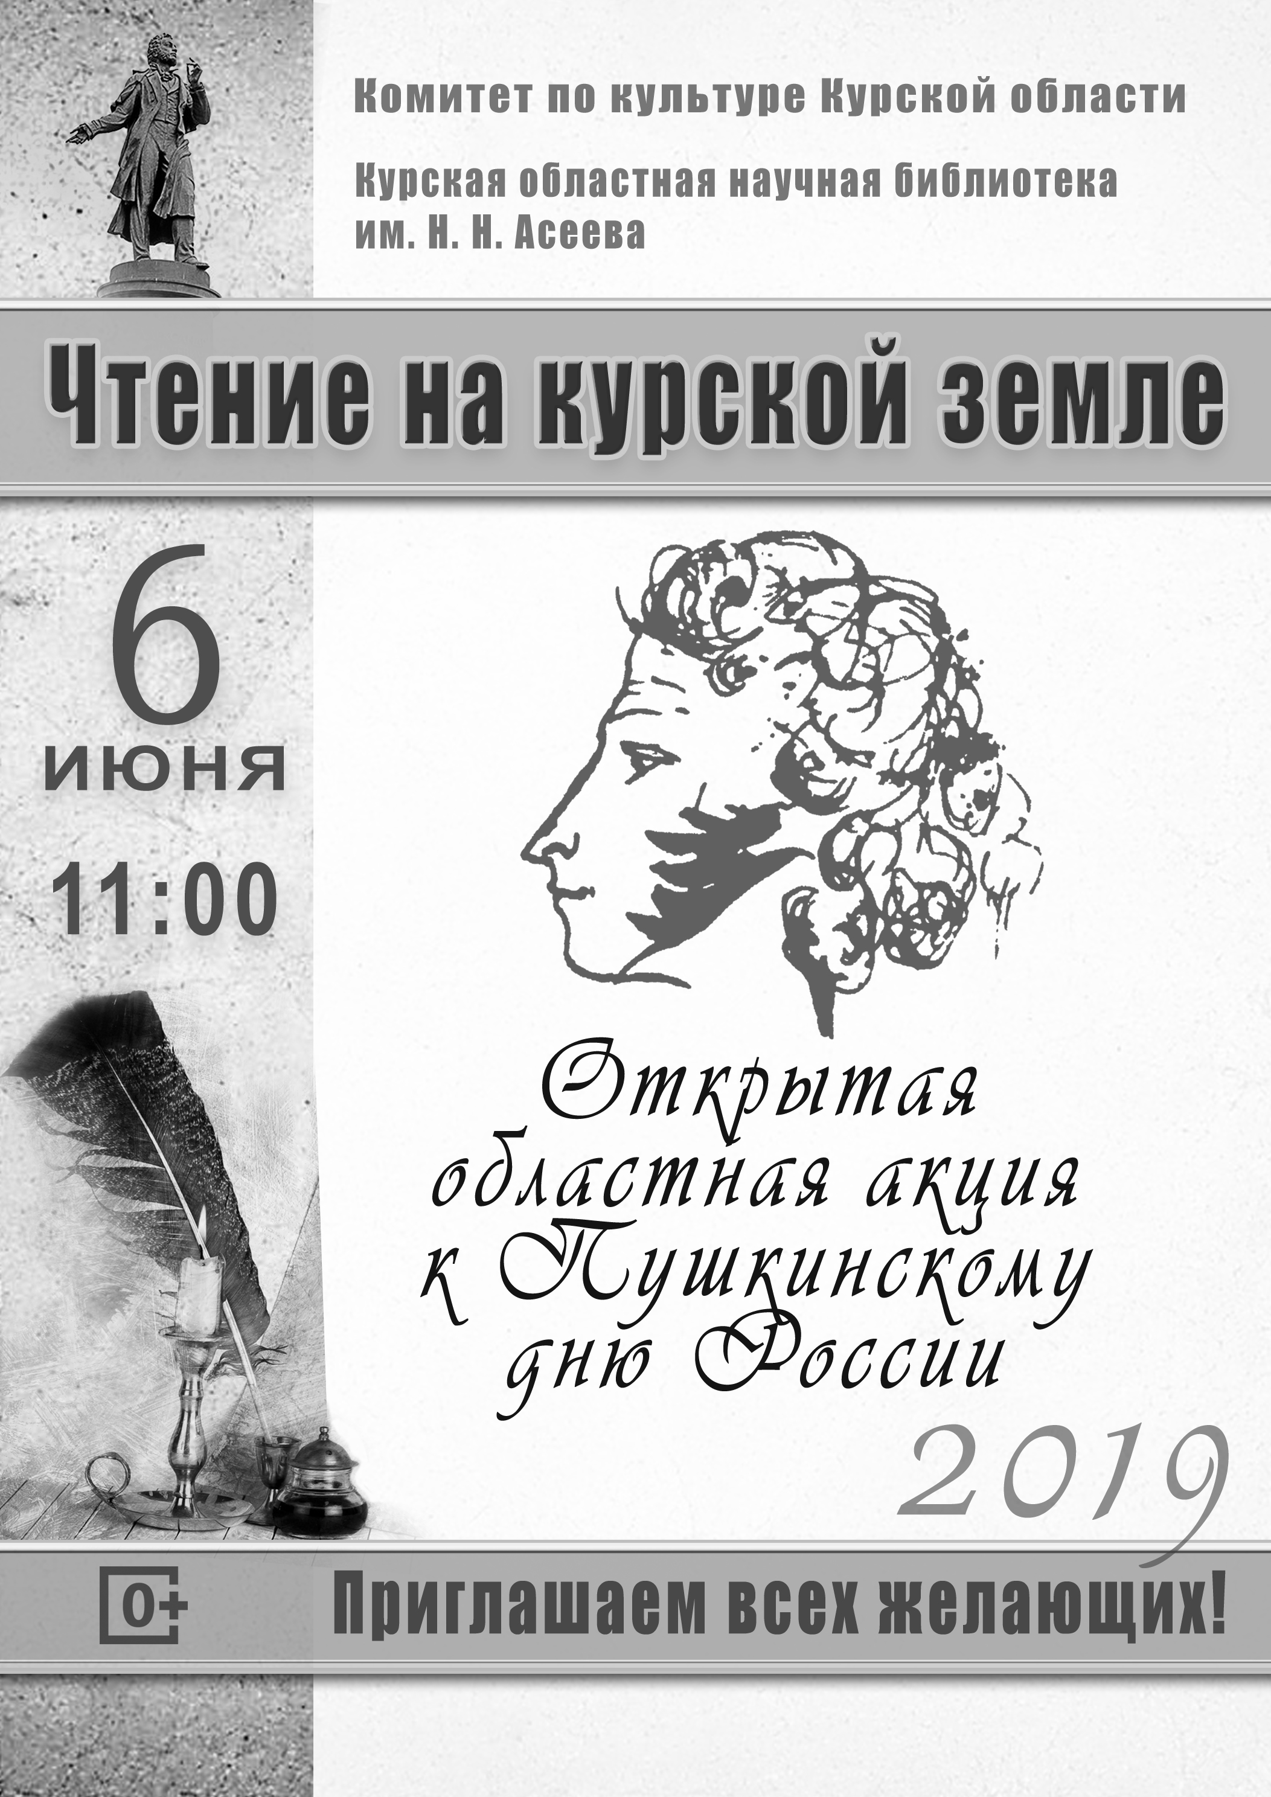
«Волшебство Пушкинского слова».
Литературное творчество А. С. Пушкина сопровождает нас всю жизнь.
С чего начинается для нас Пушкин? Со сказки, которую мы слышим в детстве, со стихотворения из школьного учебника. Мы постоянно перечитываем его произведения, не переставая удивляться точности образов и глубине характеров героев .
Имя Пушкина никогда не забудется. Он всегда рядом с нами: в сотнях прекрасных книг, в названиях улиц и площадей, в памятниках и музеях. Можно сказать, Пушкин стал частицей каждого из нас, частицей нашего ума, нашего сердца, нашей Родины.
6 июня в Пушкинский день России в Конышёвской межпоселенческой библиотеке прошёл час литературных знаний.
Мероприятие началось со слайд - презентации, рассказывающей о жизни и творчестве поэта. Слушателям напомнили, каким был Александр Сергеевич в детстве, как учился, как любил, когда написал свои первые стихи. Студенты Дмитриевского сельскохозяйственного техникума наизусть читали стихи Пушкина, активно отвечали на вопросы викторины, участвовали в конкурсах: «Историческая страница», «По сказкам Пушкина». Конкурс : «Узнай произведение по его началу» показал, что студенты относительно неплохо знают произведения Пушкина.

